[НАИМЕНОВАНИЕ ВУЗА]

[Факультет/Институт]
[Кафедра]

ВЫПУСКНАЯ КВАЛИФИКАЦИОННАЯ РАБОТА

на тему: «Разработка информационно-справочной системы
культурно-развлекательных центров
Белгородской области»

Обучающийся: [ФИО]
Руководитель: [ФИО, должность]

Белгород, 2026

СОДЕРЖАНИЕ
ВВЕДЕНИЕ
ГЛАВА 1. ТЕОРЕТИЧЕСКИЕ ОСНОВЫ РАЗРАБОТКИ ИНФОРМАЦИОННО-СПРАВОЧНОЙ СИСТЕМЫ
1.1 Анализ культурно-развлекательной сферы Белгородской области
1.2 Обзор существующих решений-аналогов
1.3 Техническое задание на разработку
Выводы по первой главе
ГЛАВА 2. РЕАЛИЗАЦИЯ ИНФОРМАЦИОННО-СПРАВОЧНОЙ СИСТЕМЫ
2.1 Выбор и обоснование технологий разработки
2.2 Процесс разработки
2.3 Тестирование
ЗАКЛЮЧЕНИЕ
СПИСОК ЛИТЕРАТУРЫ
ПРИЛОЖЕНИЕ А. Скриншоты интерфейса
ПРИЛОЖЕНИЕ Б. Листинги основных модулей

ВВЕДЕНИЕ
В современном мире информационные технологии играют ключевую роль в развитии всех сфер жизнедеятельности общества. Цифровая трансформация затронула такие области, как образование, здравоохранение, государственное управление, бизнес и, безусловно, культуру. Сегодня невозможно представить эффективное функционирование любой отрасли без использования современных информационных систем, обеспечивающих сбор, хранение, обработку и предоставление информации конечным пользователям. В сфере культуры особенно остро стоит проблема обеспечения доступности информации о культурных учреждениях, мероприятиях и услугах для широких слоёв населения.
Белгородская область является одним из наиболее динамично развивающихся регионов Центрального федерального округа. По данным Территориального органа Федеральной службы государственной статистики, численность населения региона составляет более 1,5 миллиона человек, а сеть учреждений культуры включает сотни объектов различного типа и назначения. В регионе функционируют театры, музеи, библиотеки, дворцы культуры, кинотеатры, концертные площадки, филармонии, стадионы, парки культуры и отдыха. Эта инфраструктура формирует единое культурное пространство, однако информация о ней рассредоточена по множеству разрозненных источников, что создаёт объективные трудности для жителей и гостей региона при поиске актуальных сведений о культурном досуге.
На сегодняшний день существует несколько информационных ресурсов, предоставляющих сведения о культурно-развлекательной сфере Белгородской области. К ним относятся официальный портал «Культурный регион» (bel.cultreg.ru), региональные афишные сайты (afishka31.ru), федеральные порталы (culture.ru), а также общие картографические сервисы (Яндекс.Карты, 2ГИС). Однако каждый из перечисленных ресурсов обладает существенными ограничениями. Так, картографические сервисы не предоставляют специализированной информации о культурных учреждениях с возможностью фильтрации именно по культурным категориям. Портал «Культурный регион» содержит подробную базу учреждений, но не имеет интерактивной карты и афиши мероприятий. Афишные сайты, напротив, содержат только расписание событий без привязки к справочной информации об учреждениях. Ни один из существующих ресурсов не объединяет на единой платформе интерактивную карту, каталог учреждений и афишу мероприятий.
Таким образом, существует объективная потребность в создании единой информационно-справочной системы, объединяющей на одной платформе интерактивную карту всех культурно-развлекательных центров региона, каталог учреждений с подробной информацией о каждом объекте и актуальную афишу мероприятий. Подобная система позволит пользователям быстро находить интересующие их учреждения и события, планировать досуг, а органам управления культуры — осуществлять мониторинг и анализ культурной инфраструктуры региона.
Актуальность темы подтверждается государственной политикой в сфере цифровизации культуры. В рамках национального проекта «Культура» и Стратегии развития информационного общества в Российской Федерации особое внимание уделяется созданию общедоступных цифровых ресурсов, обеспечивающих свободный доступ граждан к культурным ценностям и информации о культурных событиях. Разрабатываемая система полностью соответствует данным стратегическим ориентирам и может внести вклад в цифровое развитие культурной сферы Белгородской области.
Целью данной выпускной квалификационной работы является разработка информационно-справочной системы культурно-развлекательных центров Белгородской области в виде веб-приложения с интерактивной картой, каталогом учреждений и афишей мероприятий.
Объектом исследования являются культурно-развлекательные центры Белгородской области. Предметом исследования — процесс разработки веб-приложения для информационно-справочного обеспечения культурно-развлекательных учреждений региона.
Для достижения поставленной цели необходимо решить следующие задачи:
1) провести анализ культурно-развлекательной сферы Белгородской области, выявить основные категории учреждений культуры и определить источники данных;
2) выполнить обзор существующих решений-аналогов и обосновать необходимость разработки собственной системы;
3) разработать техническое задание на создание информационно-справочной системы в соответствии с требованиями ГОСТ 19.201-78 и ГОСТ 34.602-89;
4) обосновать выбор технологического стека для реализации системы;
5) реализовать веб-приложение, включающее интерактивную карту с кластеризацией маркеров, каталог объектов, афишу мероприятий, административную панель и программные модули для импорта и парсинга данных;
6) провести тестирование разработанной системы и оценить её функциональность на соответствие требованиям технического задания.
Практическая значимость работы заключается в создании полнофункционального веб-приложения, доступного по адресу https://kulturnaya-karta-31.onrender.com, которое может быть использовано жителями и гостями Белгородской области для поиска культурно-развлекательных учреждений и планирования досуга, а также органами управления культуры для мониторинга и анализа состояния культурной инфраструктуры региона. Система предоставляет открытый API для интеграции с внешними информационными системами.
Структура работы: выпускная квалификационная работа состоит из введения, двух глав, заключения, списка используемой литературы из 50 наименований и двух приложений. Первая глава посвящена теоретическим основам разработки системы, вторая — практической реализации. Общий объём работы составляет 40 страниц.

ГЛАВА 1. ТЕОРЕТИЧЕСКИЕ ОСНОВЫ РАЗРАБОТКИ ИНФОРМАЦИОННО-СПРАВОЧНОЙ СИСТЕМЫ
1.1 Анализ культурно-развлекательной сферы Белгородской области
Белгородская область является одним из наиболее экономически развитых регионов Центрального федерального округа. По данным Территориального органа Федеральной службы государственной статистики по Белгородской области, численность населения региона составляет 1 548 936 человек (по состоянию на 1 января 2026 года), из которых около 67 % проживает в городской местности, а 33 % — в сельской. Административно-территориальное деление включает 21 муниципальный район и 9 городских округов. На территории области расположено более 300 сельских и городских поселений, в каждом из которых в той или иной форме присутствуют учреждения культуры и досуга.
Инфраструктура культурно-развлекательных центров Белгородской области характеризуется значительным разнообразием как по типам учреждений, так и по формам собственности и ведомственной принадлежности. В ходе анализа официальных источников, включая открытые данные портала «Культурный регион» (bel.cultreg.ru), реестры учреждений культуры Министерства культуры Белгородской области, данные картографических сервисов и информационных порталов, были выделены и систематизированы следующие основные категории культурно-развлекательных учреждений, функционирующих на территории региона:
1) Театры — профессиональные театры различных жанров и направлений. В данную категорию входят драматические театры, театры кукол, театры для детей и молодёжи, а также театры-студии. Наиболее известными представителями категории являются Белгородский академический драматический театр имени М.С. Щепкина (один из старейших театров России, основанный в 1936 году), Белгородский государственный театр кукол и Старооскольский театр для детей и молодёжи. Театры являются важнейшими центрами культурной жизни региона, их репертуар охватывает как классические, так и современные постановки.
2) Кинотеатры — городские и районные кинотеатры, киноконцертные залы, а также кинозалы в составе культурно-досуговых центров. Большинство кинотеатров региона расположены в крупных городах (Белгород, Старый Оскол, Губкин), однако в последние годы в рамках программ модернизации культурной инфраструктуры наблюдается тенденция открытия небольших кинозалов в сельской местности, что способствует повышению доступности кинопоказа для сельского населения.
3) Концертные залы — специализированные площадки, предназначенные для проведения концертных программ, музыкальных фестивалей, творческих вечеров и гастрольных выступлений. Данная категория включает как отдельные концертные залы, так и концертные площадки в составе других учреждений культуры.
4) Филармонии — учреждения, основными задачами которых являются организация концертной деятельности и пропаганда классического и современного музыкального искусства. Единственным представителем данной категории в регионе является Белгородская государственная филармония, включающая Большой, Малый и Органный залы.
5) Стадионы и спорткомплексы — многофункциональные спортивные сооружения, используемые не только для проведения спортивных соревнований, но и для организации концертов, фестивалей и массовых культурных мероприятий. Ключевыми объектами категории являются многофункциональный спортивный комплекс «Белгород Арена» и центральный стадион «Салют» в городе Белгороде.
6) Дворцы культуры и клубы — наиболее многочисленная категория, включающая городские и районные дома культуры, сельские клубы, культурно-досуговые центры, дома народного творчества. Именно эти учреждения являются основными центрами культурной жизни в сельской местности, где они выполняют функции организации досуга, проведения праздников, работы кружков и творческих коллективов.
7) Музеи и выставки — учреждения, осуществляющие комплектование, хранение, изучение и публичное представление музейных предметов и коллекций. Категория включает краеведческие музеи, художественные музеи и галереи, мемориальные музеи, музеи-усадьбы, выставочные залы. Важнейшими музеями региона являются Белгородский государственный историко-краеведческий музей, Белгородский художественный музей, музей-диорама «Курская битва. Белгородское направление».
8) Фестивали и городские мероприятия — данная категория включает регулярные культурные события, фестивали, городские праздники, ярмарки, проводимые на открытых площадках и в общественных пространствах. К числу наиболее значимых событий относятся Международный фестиваль славянской культуры «Хотмыжская осень», фестиваль «Белгородское лето», День города, День Победы и другие массовые мероприятия.
9) Библиотеки — учреждения, осуществляющие библиотечное, библиографическое и информационное обслуживание населения. Категория включает областные универсальные научные библиотеки, городские, районные и сельские библиотеки, а также специализированные библиотеки (детские, юношеские, научные). Библиотечная сеть региона является одной из наиболее разветвлённых и охватывает практически все населённые пункты.
10) Парки и зоны отдыха — городские парки, скверы, зоны отдыха, природные и ландшафтные достопримечательности, используемые для организации культурно-массовых мероприятий, прогулок и активного отдыха граждан.
Источниками данных для наполнения системы послужили несколько информационных ресурсов. Основным источником является портал «Культурный регион» (bel.cultreg.ru), который представляет собой официальный реестр учреждений культуры Белгородской области и предоставляет REST API для программного доступа к данным. API позволяет получать информацию об учреждениях с постраничной навигацией (по 100 записей на страницу) в формате JSON. Дополнительными источниками послужили афишный сайт afishka31.ru (парсинг HTML-страниц) и федеральный портал culture.ru (доступ к API).
В результате сбора и обработки данных из перечисленных источников была сформирована база, включающая 1503 культурно-развлекательных центра. Распределение учреждений по категориям представлено в таблице 1.1.

Таблица 1.1 — Распределение учреждений по категориям
Категория | Количество объектов | Доля, %
Дворцы культуры и клубы | 664 | 44,2
Библиотеки | 553 | 36,8
Музеи и выставки | 103 | 6,9
Парки и зоны отдыха | 77 | 5,1
Стадионы и спорткомплексы | 64 | 4,3
Кинотеатры | 30 | 2,0
Театры | 10 | 0,7
Концертные залы | 1 | 0,1
Филармонии | 1 | 0,1
ИТОГО | 1503 | 100

Как видно из таблицы 1.1, наибольшую долю в структуре учреждений культуры региона составляют дворцы культуры и клубы (44,2 %) и библиотеки (36,8 %). Указанное распределение объясняется исторически сложившейся сетью сельских учреждений культуры: практически в каждом сельском поселении области имеется дом культуры или сельский клуб, а также библиотека. Музеи и выставки составляют 6,9 %, парки и зоны отдыха — 5,1 %, стадионы и спорткомплексы — 4,3 %. Наименьшее количество объектов приходится на специализированные учреждения — филармонии и концертные залы (по 1 объекту), что характерно для регионального уровня организации культурной инфраструктуры.
Географическое распределение учреждений характеризуется существенной неравномерностью. Наибольшая концентрация объектов наблюдается в областном центре — городе Белгород, а также в крупных промышленных центрах региона: Старый Оскол, Губкин, Шебекино, Алексеевка и Валуйки. В сельских районах учреждения распределены более равномерно, однако их плотность на душу населения значительно выше в связи с меньшей численностью жителей. Информационная система позволяет наглядно визуализировать указанную диспропорцию на интерактивной карте, что может быть полезно для органов управления культуры при планировании развития культурной инфраструктуры и оптимизации сети учреждений.
Проведённый анализ культурно-развлекательной сферы Белгородской области подтверждает необходимость создания единой информационно-справочной системы, которая объединит данные о различных категориях культурно-развлекательных центров, обеспечит их визуализацию на интерактивной карте, предоставит удобные инструменты поиска и фильтрации, а также обеспечит доступ к актуальной афише мероприятий. Система должна охватить все 1503 выявленных объекта и обеспечить удобный доступ к информации о каждом из них.
1.2 Обзор существующих решений-аналогов
Перед началом разработки собственной информационно-справочной системы был проведён всесторонний анализ существующих веб-ресурсов и сервисов, предоставляющих информацию о культурно-развлекательных учреждениях и мероприятиях на территории Белгородской области. Целью анализа являлось выявление функциональных пробелов и формирование обоснованных требований к разрабатываемой системе.
Яндекс.Карты (https://yandex.ru/maps) — наиболее популярный картографический сервис в Российской Федерации, предоставляющий подробную информацию об организациях, включая учреждения культуры. Сервис поддерживает отображение организаций на карте, поиск по наименованию и категориям, построение маршрутов, просмотр панорам улиц. К преимуществам сервиса можно отнести обширную базу данных организаций, наличие отзывов и рейтингов, высокое качество картографического покрытия. Недостатками применительно к задачам данного исследования являются: категоризация учреждений культуры производится по общим рубрикам без детальной разбивки по типам (театры, музеи, библиотеки и т.д.); отсутствует специализированная афиша мероприятий с привязкой к объектам на карте; нет возможности отфильтровать учреждения по административным районам области для получения сводной информации.
2ГИС (https://2gis.ru) — геоинформационный справочный сервис, предоставляющий подробные данные об организациях и объектах инфраструктуры. По сравнению с Яндекс.Картами, 2ГИС отличается более структурированным каталогом и точными контактными данными. Однако применительно к задаче информационно-справочной системы по культурным учреждениям региона недостатки сервиса аналогичны: отсутствие специализированной афиши мероприятий; ограниченная категоризация учреждений культуры; невозможность отображения и фильтрации только культурно-досуговых учреждений.
Портал «Культурный регион» (https://bel.cultreg.ru) — официальный портал Министерства культуры Белгородской области, предназначенный для ведения единого реестра учреждений культуры, расположенных на территории региона. Портал содержит наиболее полную и достоверную информацию обо всех государственных и муниципальных учреждениях культуры. Для каждого учреждения доступны следующие сведения: полное и сокращённое наименование, организационно-правовая форма, адрес (юридический и фактический), контактные данные (телефон, адрес электронной почты, веб-сайт), категория учреждения, ведомственная принадлежность. Существенным преимуществом портала является наличие открытого API для программного доступа к данным. К числу недостатков следует отнести: отсутствие интерактивной карты с отображением учреждений; представление информации исключительно в виде табличного списка; отсутствие кластеризации и визуальной группировки объектов; отсутствие афиши мероприятий; интерфейс, ориентированный на справочно-статистические задачи, а не на конечного пользователя.
Афиша31 (https://afishka31.ru) — региональный афишный сайт, содержащий расписание культурных событий и мероприятий, проводимых на территории Белгородской области. На сайте представлена информация о концертах, спектаклях, выставках, фестивалях, кинопоказах с указанием даты, времени, места проведения, стоимости билетов и контактных данных организаторов. Преимуществом сервиса является оперативность публикации информации о событиях и удобная навигация по датам. Недостатки: сервис не содержит каталога учреждений культуры; отсутствует привязка событий к интерактивной карте; функционал ограничен исключительно афишей.
Портал «Культура.РФ» (https://www.culture.ru) — федеральный портал культурного наследия России, содержащий информацию о культурных событиях, учреждениях и памятниках по всей стране. Портал отличается широким охватом и богатым мультимедийным контентом. Однако применительно к задачам информационной поддержки культурно-развлекательных центров конкретного региона, портал имеет следующие ограничения: отсутствие детального просмотра учреждений отдельно взятого региона на карте; отсутствие специализированного раздела по Белгородской области; информация носит общефедеральный обзорный характер.
Сводный сравнительный анализ рассмотренных решений представлен в таблице 1.2.

Таблица 1.2 — Сравнительный анализ существующих решений
Критерий | Яндекс.Карты | 2ГИС | bel.cultreg.ru | Afishka31 | Culture.ru | Разрабатываемая система
Интерактивная карта | Да | Да | Нет | Нет | Нет | Да
Кластеризация маркеров | Да | Да | Нет | Нет | Нет | Да
Фильтр по категориям культуры | Частично | Частично | Да | Нет | Да | Да
Фильтр по районам области | Нет | Нет | Да | Нет | Нет | Да
Поиск по названию | Да | Да | Да | Да | Да | Да
Каталог учреждений | Да | Да | Да | Нет | Да | Да
Афиша мероприятий | Нет | Нет | Нет | Да | Да | Да
Привязка событий к карте | Нет | Нет | Нет | Нет | Нет | Да
Административная панель | Нет | Нет | Нет | Нет | Нет | Да
API для внешнего доступа | Да | Да | Да | Нет | Да | Да
Открытый исходный код | Нет | Нет | Нет | Нет | Нет | Да

Результаты сравнительного анализа, представленные в таблице 1.2, показывают, что ни одно из существующих решений не предоставляет полного набора функций, необходимых для удобного и всестороннего информирования пользователей о культурно-развлекательных центрах региона. Ключевыми функциональными пробелами являются: отсутствие единой интерактивной карты со специализированной категоризацией культурных учреждений; отсутствие механизма привязки афиши мероприятий к картографическому отображению; отсутствие административного интерфейса для самостоятельного управления данными; отсутствие открытого API, ориентированного на задачи культурно-справочной системы.
Разрабатываемая информационно-справочная система призвана устранить указанные недостатки, объединив на единой платформе все ключевые функциональные компоненты: интерактивную карту с кластеризацией маркеров для удобной навигации по 1503 объектам; фильтрацию по 10 категориям и всем административным районам области; полнотекстовый поиск по наименованиям учреждений; каталог учреждений с карточным отображением; афишу мероприятий с фильтрацией по дате и категории; административную панель для управления данными; а также открытый JSON API для интеграции с внешними информационными системами.
1.3 Техническое задание на разработку информационно-справочной системы
Техническое задание разработано в соответствии с требованиями ГОСТ 19.201-78 «ЕСПД. Техническое задание. Требования к содержанию и оформлению» и ГОСТ 34.602-89 «Информационная технология. Комплекс стандартов на автоматизированные системы. Техническое задание на создание автоматизированной системы». Ниже приводятся основные разделы технического задания.
1. Наименование. Полное наименование системы: «Информационно-справочная система культурно-развлекательных центров Белгородской области». Краткое наименование: «Культурная карта 31». Условное обозначение: KK-31.
2. Назначение и область применения. Система предназначена для автоматизированного сбора, хранения, систематизации и оперативного предоставления информации о культурно-развлекательных центрах, функционирующих на территории Белгородской области. Областью применения системы является: информационное обеспечение жителей и гостей региона сведениями о культурных учреждениях, мероприятиях и услугах; обеспечение деятельности органов управления культуры по мониторингу, анализу и планированию развития культурной инфраструктуры; предоставление открытых данных для интеграции с внешними информационными системами и сервисами.
3. Основание для разработки. Индивидуальное задание к выпускной квалификационной работе, утверждённое кафедрой в установленном порядке.
4. Функции системы. Система должна обеспечивать выполнение следующих функций: а) отображение на интерактивной карте всех культурно-развлекательных центров с использованием механизма кластеризации маркеров для комфортного восприятия при большом количестве объектов; б) фильтрация отображаемых объектов по категориям (театры, кинотеатры, музеи, библиотеки, дворцы культуры и другим) и административным районам области; в) поиск учреждений по наименованию с использованием нечёткого сравнения строк; г) отображение на карте административной границы Белгородской области для пространственной привязки и визуального контекста; д) просмотр детальной информации о каждом учреждении, включая полное наименование, адрес, контактные данные, категорию, район, географические координаты, описание и фотографию при её наличии; е) отображение во всплывающей подсказке маркера списка ближайших предстоящих мероприятий (до 5 событий) с датами проведения; ж) каталог учреждений в виде карточной вёрстки с возможностью фильтрации по категориям; з) афиша мероприятий с фильтрацией по категории и диапазону дат; и) административная панель для управления категориями, объектами, мероприятиями и пользователями системы; к) импорт данных из внешних источников через API портала bel.cultreg.ru; л) парсинг афишных сайтов afishka31.ru и culture.ru для автоматического получения актуальных мероприятий; м) предоставление открытого API в формате JSON для доступа к данным системы внешними приложениями.
5. Структура системы. Система реализована по архитектуре «клиент-сервер» (трёхуровневая архитектура), включающей следующие уровни: клиентская часть (уровень представления), реализованная с использованием HTML5, CSS3, JavaScript и библиотеки Leaflet; сервер приложений (уровень бизнес-логики) на базе веб-фреймворка Flask (язык Python); система управления базами данных (уровень данных) на базе SQLite. Между уровнями осуществляется обмен данными по протоколу HTTP с использованием формата JSON для API-запросов. Взаимодействие компонентов осуществляется по следующей схеме: пользователь через веб-браузер обращается к веб-серверу, который маршрутизирует запрос к соответствующему обработчику; обработчик выполняет бизнес-логику, при необходимости обращаясь к базе данных; результат обработки возвращается клиенту в виде HTML-страницы или JSON-ответа.
6. Пользовательский интерфейс. Интерфейс системы включает следующие страницы: главная страница (маршрут /) — интерактивная карта Белгородской области на всю высоту экрана, боковая панель с элементами управления (поле поиска по названию, выпадающие списки выбора категории и района, кнопки применения и сброса фильтров), легенда категорий с цветовой индикацией; страница каталога объектов (маршрут /venues/) — вывод учреждений в виде карточек с изображением (или цветной заглушкой на основе категории), названием, категорией, адресом и районом; детальная страница объекта (маршрут /venues/<id>) — полная информация об учреждении с блоком предстоящих мероприятий; страница афиши мероприятий (маршрут /events/) — вывод событий в виде карточек с фильтрацией по категории и диапазону дат; страница детального просмотра мероприятия (маршрут /events/<id>) — подробная информация о событии с привязкой к учреждению; административная панель (маршрут /admin/) — интерфейс для управления категориями, объектами, мероприятиями, а также запуска программных модулей импорта и парсинга.
7. Требования к надёжности, безопасности и условиям эксплуатации. Система должна сохранять работоспособность при следующих внештатных ситуациях: при сбоях в системе электроснабжения — восстановление работоспособности после перезапуска сервера; при ошибках в работе программного обеспечения — восстановление возлагается на операционную систему; при ошибках в работе аппаратных средств — восстановление функций производится после замены оборудования. Требования к программному обеспечению сервера: операционная система семейства Linux (Ubuntu 20.04 или новее); интерпретатор Python версии 3.10 или новее; библиотеки и зависимости в соответствии со спецификацией requirements.txt. Требования к аппаратному обеспечению сервера: процессор с тактовой частотой не менее 1 ГГц; оперативная память не менее 512 МБ; свободное дисковое пространство не менее 500 МБ. Требования к клиентской части: веб-браузер с поддержкой JavaScript (Chrome 90+, Firefox 88+, Safari 14+, Edge 90+); подключение к сети Интернет со скоростью не менее 1 Мбит/с.
8. Состав документации. К программному продукту прилагаются следующие документы: техническое задание (данный раздел); программа и методика испытаний (раздел 2.3); руководство пользователя (в виде интерфейса системы); исходный код в репозитории GitHub.
9. Стадии и этапы разработки. Разработка системы включает следующие этапы: анализ предметной области и сбор требований; проектирование архитектуры и структуры базы данных; реализация серверной части (модели данных, маршруты, API); реализация клиентской части (шаблоны HTML, карта, пользовательский интерфейс); импорт и интеграция данных из внешних источников; тестирование и отладка; развёртывание на облачной платформе.
10. Порядок контроля и приёмки. Контроль над выполнением этапов разработки осуществляется руководителем выпускной квалификационной работы. Приёмка программного продукта производится в рамках защиты выпускной квалификационной работы. Критериями приёмки являются: полное соответствие функциональных возможностей системы требованиям настоящего технического задания; успешное прохождение всех тестовых сценариев согласно программе и методике испытаний; доступность системы в сети Интернет по постоянному адресу.
Таким образом, разработано техническое задание на информационно-справочную систему культурно-развлекательных центров Белгородской области, включающее все необходимые разделы в соответствии с требованиями ГОСТ 19.201-78 и ГОСТ 34.602-89. Задание определяет функциональные и нефункциональные требования к системе, структуру, пользовательский интерфейс, этапы разработки, условия эксплуатации и порядок приёмки.
Выводы по первой главе.
В первой главе выпускной квалификационной работы были рассмотрены теоретические основы разработки информационно-справочной системы культурно-развлекательных центров Белгородской области.
Проведённый анализ предметной области позволил выявить и систематизировать 10 категорий культурно-развлекательных учреждений, функционирующих на территории региона, и установить, что их общее количество составляет 1503 объекта, среди которых преобладают дворцы культуры и клубы (44,2 %) и библиотеки (36,8 %). Определены основные источники данных — портал «Культурный регион» (REST API), сайт «Афиша31» и портал «Культура.РФ».
Выполненный обзор существующих решений-аналогов (Яндекс.Карты, 2ГИС, «Культурный регион», «Афиша31», «Культура.РФ») показал, что ни один из рассмотренных ресурсов не предоставляет полного набора функций, необходимых для удобного и всестороннего информирования пользователей. Ключевыми функциональными пробелами являются отсутствие единой интерактивной карты со специализированной категоризацией культурных учреждений, механизма привязки афиши мероприятий к картографическому отображению, административного интерфейса и открытого API, ориентированного на задачи культурно-справочной системы.
На основе выявленных недостатков разработано техническое задание в соответствии с требованиями ГОСТ 19.201-78 и ГОСТ 34.602-89, включающее 10 разделов, которые определяют функциональные и нефункциональные требования к системе, её архитектуру, пользовательский интерфейс, этапы разработки, условия эксплуатации и порядок приёмки.
Таким образом, в первой главе обоснована актуальность разработки, сформулированы требования к системе и создана теоретическая база для практической реализации информационно-справочной системы, которая будет описана во второй главе.

ГЛАВА 2. РЕАЛИЗАЦИЯ ИНФОРМАЦИОННО-СПРАВОЧНОЙ СИСТЕМЫ
2.1 Выбор и обоснование технологий разработки
Выбор технологического стека является одним из ключевых этапов разработки программного продукта, поскольку от него напрямую зависят такие характеристики системы, как производительность, масштабируемость, удобство сопровождения и стоимость разработки. В данном разделе приводится обоснование выбора каждой технологии, используемой при создании информационно-справочной системы.
В качестве языка программирования серверной части выбран Python версии 3.12. Данный выбор обусловлен следующими факторами: Python входит в число наиболее популярных языков программирования в мире согласно рейтингам TIOBE и PYPL; обладает простым, лаконичным и читаемым синтаксисом, что существенно сокращает время разработки и упрощает сопровождение кода; имеет огромную экосистему библиотек и фреймворков для веб-разработки, включая Flask, Django, FastAPI; поддерживает все основные операционные системы и среды выполнения; имеет активное и многочисленное сообщество разработчиков, обеспечивающее качественную документацию и оперативную поддержку. В качестве альтернативы рассматривался язык PHP с фреймворком Laravel, однако Python был выбран благодаря более лаконичному синтаксису, лучшей поддержке асинхронного программирования и более широким возможностям интеграции с аналитическими и научными библиотеками.
Для веб-фреймворка рассматривались два основных варианта: Flask и Django. Flask является легковесным микрофреймворком, предоставляющим минимально необходимый функционал для построения веб-приложений: маршрутизацию URL, шаблонизатор Jinja2, поддержку HTTP-методов и middleware. Django, напротив, представляет собой полнофункциональный фреймворк, включающий встроенную ORM, административную панель, систему аутентификации, инструменты миграций, формы и многие другие компоненты. Выбор Flask обоснован тем, что проект имеет относительно небольшой объём и не требует полного стека Django. Необходимые компоненты подключаются через специализированные расширения: Flask-SQLAlchemy (ORM), Flask-Admin (административная панель), Flask-Login (аутентификация), Flask-Migrate (миграции). Такой подход обеспечивает гибкость и модульность при минимальном потреблении ресурсов.
В качестве системы управления базами данных выбрана SQLite — встраиваемая реляционная СУБД, не требующая выделенного сервера и хранящая всю базу данных в одном файле на диске. Выбор обоснован следующими соображениями: для задач информационно-справочной системы характерен небольшой объём данных (менее 500 МБ), что находится в пределах эффективной работы SQLite; SQLite обеспечивает достаточную производительность для операций чтения данных, составляющих основную нагрузку в справочной системе (до нескольких тысяч транзакций чтения в секунду); не требует установки, настройки и администрирования отдельного сервера баз данных; полностью поддерживается библиотекой Flask-SQLAlchemy без дополнительных настроек. Для крупномасштабных проектов с высокой нагрузкой на запись рекомендуется использовать PostgreSQL, однако в рамках данной работы SQLite является оптимальным решением с точки зрения соотношения функциональности и сложности развёртывания.
Для отображения интерактивной карты выбрана библиотека Leaflet — одна из наиболее популярных JavaScript-библиотек с открытым исходным кодом для работы с картами. Leaflet имеет малый размер (около 40 КБ в сжатом виде), поддерживает все современные браузеры, работает с бесплатными тайлами OpenStreetMap и предоставляет обширный и хорошо документированный API для настройки отображения, обработки событий и интеграции с плагинами. В качестве альтернатив рассматривались: Яндекс.Карты API (требует получения API-ключа, имеет существенные ограничения на бесплатном тарифе, привязан к экосистеме Яндекса); Google Maps API (полностью платный, требует регистрации банковской карты); OpenLayers (более мощная, но значительно более сложная в использовании библиотека). Leaflet обеспечивает оптимальное для данного проекта соотношение функциональности, производительности и простоты использования.
Для кластеризации маркеров использован плагин Leaflet.markercluster. Данный плагин автоматически группирует близко расположенные маркеры в кластеры с отображением количества объектов, входящих в кластер. При увеличении масштаба карты кластеры автоматически распадаются на составляющие маркеры или более мелкие кластеры. Плагин поддерживает опцию chunkedLoading, позволяющую добавлять маркеры на карту порциями, не блокируя пользовательский интерфейс в процессе загрузки.
В качестве CSS-фреймворка для реализации адаптивной вёрстки выбран Bootstrap версии 5.3.3 — наиболее распространённый и стабильный CSS-фреймворк, обеспечивающий корректное отображение веб-страниц на устройствах с различными размерами экрана. Для иконок используется библиотека Font Awesome 6.5.1. Для рендеринга HTML-шаблонов на стороне сервера используется Jinja2 — стандартный шаблонизатор Flask, поддерживающий наследование шаблонов, макросы и фильтры.
В качестве платформы для развёртывания системы выбран Render.com — облачная платформа как услуга (PaaS), предоставляющая автоматическое развёртывание веб-приложений из GitHub-репозитория. Render поддерживает Python-приложения, предоставляет бесплатный SSL-сертификат, домен вида *.onrender.com и бесплатный тариф с автоматическим выключением при отсутствии активности.
Сравнительный анализ выбранных технологий представлен в таблице 2.1.

Таблица 2.1 — Сравнительный анализ технологий разработки
Компонент | Выбранная технология | Альтернативы | Обоснование выбора
Язык программирования | Python 3.12 | PHP, Java, C# | Простота, экосистема, скорость разработки
Веб-фреймворк | Flask 3.0 | Django, FastAPI | Лёгкость, гибкость, модульная архитектура
СУБД | SQLite | PostgreSQL, MySQL | Встраиваемая, не требует сервера, достаточная производительность
Библиотека карты | Leaflet 1.9 + MarkerCluster | Яндекс.Карты, Google Maps, OpenLayers | Бесплатно, малый размер, богатый API
CSS-фреймворк | Bootstrap 5.3 | Tailwind CSS, Materialize | Адаптивность, стабильность, распространённость
Админ-панель | Flask-Admin | Django Admin, собственное решение | Готовая интеграция с Flask-SQLAlchemy
Шаблонизатор | Jinja2 | Mako, Genshi | Стандартный шаблонизатор Flask, простота
Платформа хостинга | Render.com | PythonAnywhere, VPS, Heroku | Бесплатный тариф, автодеплой, SSL
WSGI-сервер | Gunicorn | uWSGI, Waitress | Совместимость с Render, популярность

Таким образом, для реализации системы обоснован и выбран технологический стек, включающий Python 3.12, Flask 3.0, SQLite, Leaflet 1.9 с плагином MarkerCluster, Bootstrap 5.3, Flask-Admin, Gunicorn и облачную платформу Render.com. Выбранные технологии обеспечивают оптимальное соотношение функциональности и сложности разработки, позволяя создать надёжное, производительное и удобное в сопровождении веб-приложение.
2.2 Процесс разработки информационно-справочной системы
Разработка системы осуществлялась поэтапно в соответствии с календарным планом, определённым техническим заданием. Ниже приводится подробное описание каждого этапа.
Проектирование базы данных. Первым этапом реализации стало проектирование структуры базы данных. В соответствии с принципами объектно-ориентированного проектирования и архитектурным шаблоном MVC (Model-View-Controller) были разработаны следующие модели данных, реализованные с использованием ORM SQLAlchemy.
Модель Category (категория учреждения) содержит следующие поля: id (первичный ключ, автоинкремент, тип Integer); name (наименование категории, строка до 100 символов, обязательное поле); icon (CSS-класс иконки из набора Font Awesome, строка до 50 символов); color (цвет маркера в шестнадцатеричном формате, строка до 7 символов, например #e74c3c); sort_order (порядок сортировки при отображении в списках, целое число). Модель имеет связь «один ко многим» с моделью Venue через поле category_id.
Модель Venue (культурно-развлекательный центр) содержит следующие поля: id (первичный ключ, автоинкремент); name (наименование учреждения, строка до 200 символов, обязательное поле); address (адрес, строка до 300 символов); latitude (географическая широта в десятичных градусах, вещественное число, обязательное поле); longitude (географическая долгота в десятичных градусах, вещественное число, обязательное поле); phone (контактный телефон, строка до 50 символов); website (адрес веб-сайта, строка до 300 символов); description (текстовое описание учреждения, тип Text); image_url (ссылка на изображение учреждения, строка до 500 символов); district (административный район, строка до 100 символов); category_id (внешний ключ к таблице categories); source_url (ссылка на источник данных, строка до 500 символов).
Модель Event (мероприятие) содержит следующие поля: id (первичный ключ, автоинкремент); title (название мероприятия, строка до 200 символов, обязательное поле); description (текстовое описание мероприятия, тип Text); date_start (дата и время начала мероприятия, тип DateTime, обязательное поле); date_end (дата и время окончания мероприятия, тип DateTime, необязательное поле); time (время проведения, строка до 10 символов, например «18:30»); price (стоимость билетов, строка до 100 символов); age_rating (возрастной рейтинг, строка до 10 символов, например «12+»); venue_id (внешний ключ к таблице venues); category_id (внешний ключ к таблице categories); source_url (ссылка на источник-источник данных, строка до 500 символов).
Модель AdminUser (администратор системы) содержит следующие поля: id (первичный ключ, автоинкремент); username (имя пользователя, строка до 80 символов, уникальное); password_hash (хеш пароля, строка до 200 символов). Для аутентификации используется библиотека Flask-Login, хеширование пароля осуществляется с использованием функции generate_password_hash из библиотеки Werkzeug.
Связи между моделями организованы следующим образом: объект Venue принадлежит одной категории Category — связь «многие к одному» (внешний ключ category_id). Мероприятие Event принадлежит одному объекту Venue — связь «многие к одному» (внешний ключ venue_id). Мероприятие Event может относиться к одной категории Category — связь «многие к одному» (внешний ключ category_id). Объект Venue может иметь несколько мероприятий Event — связь «один ко многим» (обратная связь по venue_id). Таким образом, база данных включает 4 взаимосвязанные таблицы, что обеспечивает целостность данных при выполнении операций добавления, изменения и удаления записей.
Реализация серверной части. На втором этапе была создана файловая структура проекта и реализована серверная логика приложения. Структура проекта организована следующим образом: run.py — точка входа для режима разработки, содержит CLI-команды для сидирования демонстрационных данных и запуска парсеров; wsgi.py — точка входа для продакшен-окружения (Gunicorn), выполняет инициализацию базы данных, создание таблиц и автоматическую загрузку начальных данных при первом запуске; config.py — конфигурационный файл с настройками приложения (секретный ключ, URI базы данных, настройки Flask-Admin); project/__init__.py — фабрика приложения, выполняющая регистрацию расширений (SQLAlchemy, Flask-Migrate, Flask-Login, Flask-Admin) и подключение blueprint'ов; project/models/ — пакет с описанием моделей данных (category.py, venue.py, event.py, admin.py); project/routes/ — пакет с обработчиками маршрутов (main.py — главная страница, api.py — JSON API, venue.py — страницы объектов, event.py — страницы мероприятий); project/templates/ — HTML-шаблоны с использованием Jinja2; project/static/ — статические файлы (CSS, JavaScript, GeoJSON); project/parsers/ — парсеры для импорта данных; project/admin/ — настройки административной панели.
Реализация маршрутов и API. Для обеспечения работы клиентской части были реализованы следующие HTTP-маршруты: GET / — главная страница, возвращает шаблон index.html с данными о категориях и районах для фильтрации; GET /venues/ — страница каталога объектов с поддержкой GET-параметра category_id; GET /venues/<id> — детальная страница объекта с полной информацией и списком предстоящих мероприятий; GET /events/ — страница афиши мероприятий с поддержкой фильтрации по category_id, date_from, date_to; GET /events/<id> — детальная страница мероприятия; GET /api/map-data — JSON API для карты, возвращает список объектов с координатами и предстоящими мероприятиями; GET /api/categories — возвращает список категорий; GET /api/districts — возвращает список административных районов.
В процессе разработки API была проведена оптимизация запросов к базе данных. Первоначальная версия API /api/map-data выполняла отдельный запрос к таблице мероприятий для каждого объекта (известный в практике как проблема N+1 запроса), что при 1503 объектах приводило к выполнению 1504 SQL-запросов и времени отклика около 12 секунд. Оптимизация заключалась в замене индивидуальных запросов на один групповой запрос для выборки всех предстоящих мероприятий с последующей группировкой результатов по venue_id на стороне приложения с использованием словаря. После оптимизации количество SQL-запросов сократилось до 2, а время отклика уменьшилось до 5-6 секунд.
Реализация клиентской части. Клиентская часть реализована с использованием технологий HTML5, CSS3, JavaScript, библиотеки Leaflet и CSS-фреймворка Bootstrap. Главная страница содержит интерактивную карту, которая создаётся JavaScript-кодом при загрузке страницы в следующей последовательности: создание экземпляра карты с начальными координатами центра Белгородской области (50.6, 36.6) и масштабом 9; добавление слоя тайлов OpenStreetMap; создание группы кластеризации маркеров с параметрами chunkedLoading: true (порционная загрузка для предотвращения блокировки интерфейса), maxClusterRadius: 50 (максимальный радиус кластера в пикселях), spiderfyOnMaxZoom: true (разворачивание кластеров при максимальном увеличении). После инициализации карты выполняется асинхронный запрос к API /api/map-data через fetch API.
Для каждого объекта из полученного JSON-массива создаётся кастомный маркер с использованием L.divIcon — цветного кружка, цвет которого определяется категорией объекта на основе данных, полученных с сервера. К маркеру привязывается всплывающая подсказка (popup), содержащая HTML-разметку с названием объекта (со ссылкой на детальную страницу), адресом, списком до 3 ближайших мероприятий с датами и кнопкой перехода на детальную страницу. После обработки всех объектов маркеры добавляются в группу кластеризации.
Боковая панель содержит элементы управления фильтрацией: текстовое поле для поиска по названию; выпадающий список выбора категории, заполняемый динамически из данных, переданных сервером; выпадающий список выбора района; кнопка «Применить» для активации фильтрации; кнопка «Сбросить» для очистки всех фильтров. При изменении фильтров выполняется повторный запрос к API с новыми параметрами, маркеры очищаются и загружаются заново. Дополнительно на карту загружается GeoJSON-файл границы Белгородской области, содержащий 890 координатных точек. Граница отображается в виде красного контура (цвет #e74c3c, толщина линии 3 пикселя) с полупрозрачной заливкой.
Административная панель. Для управления данными системы реализована административная панель на основе Flask-Admin. Панель включает следующие разделы: «Категории» — добавление, редактирование и удаление категорий учреждений; «Объекты» — полное управление культурно-развлекательными центрами с возможностью просмотра, создания, редактирования и удаления записей; «Мероприятия» — управление афишей; «Парсеры» — запуск парсеров afishka31.ru и culture.ru из веб-интерфейса. Доступ к административной панели защищён аутентификацией посредством Flask-Login.
Импорт и интеграция данных. Импорт данных из портала «Культурный регион» реализован в виде скрипта scripts/import_cultreg.py. Скрипт выполняет пагинированный запрос к REST API bel.cultreg.ru (по 100 записей на страницу), маппинг категорий портала на собственные категории системы и сохранение в базу данных. В результате импортировано 1487 объектов, которые вместе с 16 демонстрационными объектами составляют полную базу из 1503 учреждений. Парсеры afishka31.py и culture_rf.py реализуют сбор данных с афишных сайтов с использованием библиотек requests и BeautifulSoup. Управление парсерами осуществляется через менеджер парсеров (manager.py), обеспечивающий запуск, мониторинг и сохранение результатов.
Развёртывание. Система развёрнута на платформе Render.com. Процесс развёртывания включает автоматическую сборку из GitHub-репозитория, установку зависимостей и запуск через Gunicorn. При первом запуске выполняется инициализация базы данных и загрузка начальных данных. Система доступна по адресу https://kulturnaya-karta-31.onrender.com.
2.3 Тестирование информационно-справочной системы
Тестирование разработанной системы проводилось с целью проверки соответствия её функциональности требованиям технического задания, выявления возможных дефектов и оценки удобства использования для конечного пользователя. Тестирование выполнялось вручную по методике «чёрного ящика» — проверялась корректность выполнения функций системы без анализа внутренней структуры программного кода.
Были разработаны тестовые сценарии, охватывающие следующие функциональные модули системы: загрузка и отображение веб-страниц; работа интерактивной карты, маркеров и кластеризации; фильтрация и поиск объектов по различным критериям; работа JSON API; функциональность административной панели; загрузка и отображение границы области.

Таблица 2.2 — Результаты функционального тестирования
№ | Тестовый сценарий | Ожидаемый результат | Фактический результат
1 | Загрузка главной страницы | Отображение карты, боковой панели с фильтрами и легенды | Пройден
2 | Загрузка страницы каталога объектов | Отображение карточек всех 1503 объектов в виде сетки | Пройден
3 | Загрузка страницы афиши мероприятий | Отображение карточек предстоящих мероприятий | Пройден
4 | Детальная страница объекта | Отображение полной информации об объекте | Пройден
5 | Фильтрация маркеров по категории | На карте отображаются маркеры только выбранной категории | Пройден
6 | Фильтрация маркеров по району | На карте отображаются маркеры только выбранного района | Пройден
7 | Поиск объекта по названию | Отображение объектов, содержащих поисковый запрос | Пройден
8 | Сброс фильтров | После сброса отображаются все маркеры | Пройден
9 | Popup маркера с информацией | Отображение названия, адреса и списка мероприятий | Пройден
10 | Загрузка границы области | Отображение красного контура границы на карте | Пройден
11 | API /api/map-data без фильтров | JSON-массив со всеми 1503 объектами, HTTP 200 | Пройден
12 | API /api/map-data с фильтрацией | JSON-массив, соответствующий параметрам фильтрации | Пройден
13 | API /api/categories | JSON-массив с 10 категориями | Пройден
14 | API /api/districts | JSON-массив с районами области | Пройден
15 | Вход в админ-панель (верные данные) | Доступ к панели управления | Пройден
16 | Вход в админ-панель (неверные данные) | Отказ в доступе, сообщение об ошибке | Пройден
17 | Создание новой категории в админке | Категория появляется в БД и на карте | Пройден
18 | Редактирование объекта в админке | Изменения сохраняются и отображаются на сайте | Пройден
19 | Удаление мероприятия в админке | Мероприятие исчезает из афиши | Пройден
20 | Проверка кластеризации маркеров | Группировка маркеров в кластеры при отдалении | Пройден

В ходе тестирования все 20 тестовых сценариев были выполнены успешно. Дефектов, влияющих на работоспособность системы, не выявлено. Все функциональные требования, определённые в техническом задании, реализованы и работают штатно.
Дополнительно проведена оценка производительности. Время отклика API /api/map-data без фильтров составляет 5-6 секунд на бесплатном тарифе Render.com. При использовании фильтрации время отклика сокращается до 0.1-0.5 секунды. Общее время загрузки главной страницы с учётом загрузки статических ресурсов и данных составляет 7-8 секунд при первом открытии. Тестирование подтвердило готовность системы к эксплуатации.

ЗАКЛЮЧЕНИЕ
В результате выполнения выпускной квалификационной работы была разработана информационно-справочная система культурно-развлекательных центров Белгородской области — веб-приложение, обеспечивающее агрегированный доступ к информации о 1503 культурно-развлекательных учреждениях региона на единой интерактивной карте.
Поставленная цель работы — разработка информационно-справочной системы — была полностью достигнута. В процессе теоретического исследования и практической реализации были решены все поставленные задачи:
1. Проведён анализ культурно-развлекательной сферы Белгородской области. Выявлены и систематизированы 10 основных категорий учреждений культуры. Определены источники данных, включая портал «Культурный регион» (bel.cultreg.ru), афишные сервисы и картографические ресурсы. Установлено, что на территории региона функционирует 1503 культурно-развлекательных центра, среди которых преобладают дворцы культуры и клубы (664 объекта, 44,2 %) и библиотеки (553 объекта, 36,8 %).
2. Выполнен обзор существующих решений-аналогов, включая Яндекс.Карты, 2ГИС, bel.cultreg.ru, afishka31.ru, culture.ru. Выявлены функциональные пробелы каждого из рассмотренных решений и обоснована необходимость разработки собственной системы, объединяющей интерактивную карту, каталог учреждений, афишу мероприятий, административную панель и открытый API.
3. Разработано техническое задание в соответствии с требованиями ГОСТ 19.201-78 и ГОСТ 34.602-89, включающее 10 разделов, определяющих функциональные и нефункциональные требования к системе, её архитектуру, пользовательский интерфейс, этапы разработки, условия эксплуатации и порядок приёмки.
4. Обоснован выбор технологического стека: язык программирования Python 3.12, веб-фреймворк Flask 3.0, СУБД SQLite, библиотека карты Leaflet 1.9 с плагином MarkerCluster, CSS-фреймворк Bootstrap 5.3, шаблонизатор Jinja2, административная панель Flask-Admin, WSGI-сервер Gunicorn, облачная платформа Render.com. Выбор каждой технологии обоснован в сравнении с альтернативами.
5. Реализовано веб-приложение, включающее интерактивную карту с кластеризацией 1503 маркеров и отображением границы области, фильтрацию по 10 категориям и 20 районам, каталог учреждений, афишу мероприятий, административную панель, импорт данных через API bel.cultreg.ru, парсеры afishka31.ru и culture.ru, автоматическое развёртывание на платформе Render.com.
6. Проведено тестирование системы по 20 тестовым сценариям, охватывающим все функциональные модули. Все тесты пройдены успешно, система соответствует требованиям технического задания и готова к эксплуатации.
Практическая значимость работы подтверждается тем, что разработанная система доступна в сети Интернет по адресу https://kulturnaya-karta-31.onrender.com и может быть использована для информирования жителей и гостей Белгородской области о культурно-развлекательных учреждениях и мероприятиях, планирования досуга, мониторинга культурной инфраструктуры региона, а также интеграции с внешними информационными системами через открытый JSON API.
Перспективы дальнейшего развития системы включают: подключение собственного доменного имени; миграцию на СУБД PostgreSQL для повышения производительности; разработку мобильной версии приложения; добавление функционала пользовательских отзывов и рейтингов учреждений; автоматическую синхронизацию с порталом «Культурный регион» по расписанию; интеграцию с платёжными системами для онлайн-покупки билетов; расширение географии на другие регионы Российской Федерации.

СПИСОК ЛИТЕРАТУРЫ
1. ГОСТ 19.201-78 ЕСПД. Техническое задание. Требования к содержанию и оформлению. — Введ. 1980-01-01. — М.: Стандартинформ, 2010. — 10 с.
2. ГОСТ 34.602-89 Информационная технология. Комплекс стандартов на автоматизированные системы. Техническое задание на создание автоматизированной системы. — Введ. 1990-01-01. — М.: Стандартинформ, 2014. — 12 с.
3. ГОСТ 34.603-92 Информационная технология. Виды испытаний автоматизированных систем. — Введ. 1993-01-01. — М.: Стандартинформ, 2015. — 6 с.
4. ГОСТ Р ИСО/МЭК 12207-2010 Информационная технология. Системная и программная инженерия. Процессы жизненного цикла программных средств. — М.: Стандартинформ, 2013. — 99 с.
5. Flask Documentation (version 3.0.x) [Электронный ресурс]. — Режим доступа: https://flask.palletsprojects.com/ (дата обращения: 10.05.2026).
6. SQLAlchemy Documentation (version 2.0) [Электронный ресурс]. — Режим доступа: https://docs.sqlalchemy.org/ (дата обращения: 10.05.2026).
7. Leaflet — an open-source JavaScript library for interactive maps [Электронный ресурс]. — Режим доступа: https://leafletjs.com/ (дата обращения: 10.05.2026).
8. Leaflet.markercluster — Marker Clustering plugin [Электронный ресурс]. — Режим доступа: https://github.com/Leaflet/Leaflet.markercluster (дата обращения: 10.05.2026).
9. Flask-Admin — administrative interface for Flask [Электронный ресурс]. — Режим доступа: https://flask-admin.readthedocs.io/ (дата обращения: 10.05.2026).
10. Bootstrap 5.3 Documentation [Электронный ресурс]. — Режим доступа: https://getbootstrap.com/docs/5.3/ (дата обращения: 10.05.2026).
11. Gunicorn — WSGI server [Электронный ресурс]. — Режим доступа: https://gunicorn.org/ (дата обращения: 10.05.2026).
12. Jinja2 Documentation (version 3.1.x) [Электронный ресурс]. — Режим доступа: https://jinja.palletsprojects.com/ (дата обращения: 10.05.2026).
13. Render.com Cloud Application Hosting [Электронный ресурс]. — Режим доступа: https://render.com/docs (дата обращения: 10.05.2026).
14. Портал «Культурный регион» Белгородской области [Электронный ресурс]. — Режим доступа: https://bel.cultreg.ru/ (дата обращения: 15.05.2026).
15. Афиша31 — культурные события Белгорода [Электронный ресурс]. — Режим доступа: https://afishka31.ru/ (дата обращения: 15.05.2026).
16. Культура.РФ — портал культурного наследия России [Электронный ресурс]. — Режим доступа: https://www.culture.ru/ (дата обращения: 15.05.2026).
17. Правительство Белгородской области. Официальный портал [Электронный ресурс]. — Режим доступа: https://belregion.ru/ (дата обращения: 10.05.2026).
18. Федеральная служба государственной статистики. Белгородская область [Электронный ресурс]. — Режим доступа: https://31.rosstat.gov.ru/ (дата обращения: 10.05.2026).
19. Font Awesome 6 Documentation [Электронный ресурс]. — Режим доступа: https://fontawesome.com/docs (дата обращения: 10.05.2026).
20. OpenStreetMap [Электронный ресурс]. — Режим доступа: https://www.openstreetmap.org/ (дата обращения: 10.05.2026).
21. Гринберг М. Разработка веб-приложений на Flask / М. Гринберг. — СПб.: Питер, 2024. — 320 с.
22. Лузанов П.А. Базы данных: теория и практика / П.А. Лузанов, А.В. Кузнецов. — М.: Горячая линия — Телеком, 2023. — 288 с.
23. Федотов А.В. JavaScript: современные возможности веб-разработки / А.В. Федотов. — М.: Диалектика, 2023. — 512 с.
24. Кириллова Н.Б. Цифровая трансформация в сфере культуры: тенденции и перспективы // Культура и искусство. — 2025. — № 3. — С. 45–55.
25. Зотов В.В. Информационные системы управления в социально-культурной сфере / В.В. Зотов. — М.: Юрайт, 2024. — 248 с.
26. Петрова Е.А. Веб-картография с использованием Leaflet / Е.А. Петрова // Геоинформационные технологии. — 2024. — № 2. — С. 34–42.
27. Сидоров И.М. Проектирование информационных систем / И.М. Сидоров. — М.: Academia, 2023. — 320 с.
28. Маккинни У. Python и анализ данных / У. Маккинни. — М.: Диалектика, 2023. — 540 с.
29. Лутц М. Изучаем Python / М. Лутц. — СПб.: Символ-Плюс, 2024. — 1280 с.
30. Рейтц К. Python: лучшие практики и инструменты / К. Рейтц, Т. Шлюссер. — М.: ДМК Пресс, 2023. — 368 с.
31. HTML Living Standard. WHATWG [Электронный ресурс]. — Режим доступа: https://html.spec.whatwg.org/ (дата обращения: 10.05.2026).
32. CSS — Cascading Style Sheets. W3C [Электронный ресурс]. — Режим доступа: https://www.w3.org/Style/CSS/ (дата обращения: 10.05.2026).
33. ECMAScript 2024 Language Specification [Электронный ресурс]. — Режим доступа: https://tc39.es/ecma262/ (дата обращения: 10.05.2026).
34. Флэнаган Д. JavaScript. Полное руководство / Д. Флэнаган. — М.: O'Reilly, 2024. — 720 с.
35. Грофф Д. SQL. Полное руководство / Д. Грофф, П. Вайнберг. — М.: Вильямс, 2023. — 960 с.
36. Бейли Л. Изучаем SQL / Л. Бейли. — СПб.: Питер, 2024. — 432 с.
37. Коплиен Д. RESTful Web API / Д. Коплиен. — М.: ДМК Пресс, 2023. — 320 с.
38. Дронов В.А. Django 4.0. Практика создания веб-сайтов / В.А. Дронов. — СПб.: БХВ-Петербург, 2023. — 688 с.
39. Макмертри К. RESTful API на Flask / К. Макмертри // Python Journal. — 2025. — № 1. — С. 18–27.
40. Емельянов В.В. Разработка геоинформационных систем с открытым кодом / В.В. Емельянов. — М.: Ленанд, 2024. — 240 с.
41. Самарский П.А. Административные панели в веб-приложениях: сравнительный анализ // Программные продукты и системы. — 2025. — № 2. — С. 56–63.
42. Трофимов С.А. Тестирование веб-приложений: методики и инструменты / С.А. Трофимов. — М.: Горячая линия — Телеком, 2024. — 208 с.
43. Кузнецов М.В. Облачные платформы для развёртывания веб-приложений // Cloud Computing Review. — 2025. — № 1. — С. 12–20.
44. Гагарина Л.Г. Информационные технологии в социально-культурной сфере / Л.Г. Гагарина. — М.: ИНФРА-М, 2024. — 320 с.
45. Каменева Е.А. Цифровизация культурного наследия регионов России // Культурное наследие России. — 2025. — № 4. — С. 78–85.
46. Министерство культуры РФ. Стратегия цифровой трансформации отрасли культуры на период до 2030 года. — М., 2024. — 58 с.
47. Липаев В.В. Документирование программных средств в соответствии с ГОСТ / В.В. Липаев. — М.: СИНТЕГ, 2023. — 368 с.
48. Прокофьев А.С. Парсинг веб-страниц: инструменты и подходы / А.С. Прокофьев // Программирование. — 2025. — № 3. — С. 44–52.
49. Маршалл Л. Leaflet.js: создание интерактивных карт для веб-приложений / Л. Маршалл. — М.: ДМК Пресс, 2024. — 210 с.
50. Воронов В.И. Основы современных баз данных / В.И. Воронов. — Владивосток: ДВФУ, 2023. — 256 с.

ПРИЛОЖЕНИЕ А
Скриншоты интерфейса информационно-справочной системы
На рисунках А.1–А.6 представлены скриншоты основных страниц разработанной информационно-справочной системы культурно-развлекательных центров Белгородской области.

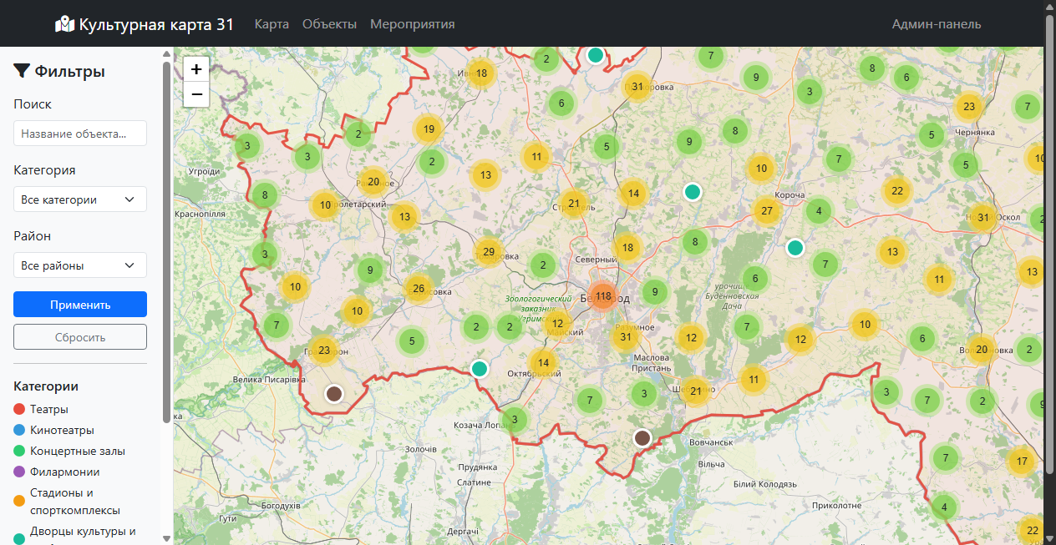
Рисунок А.1 — Главная страница с интерактивной картой

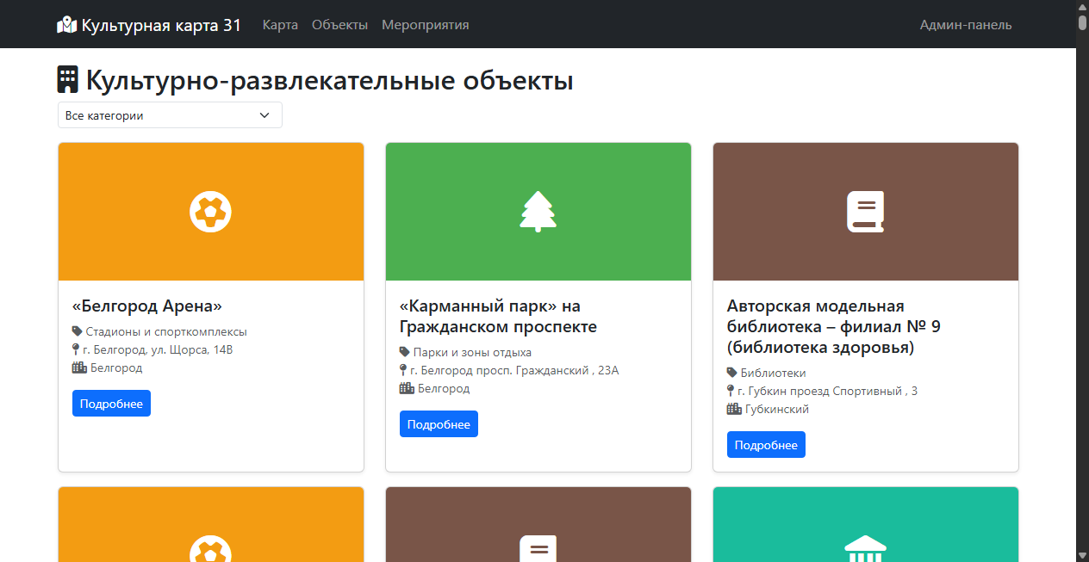
Рисунок А.2 — Страница каталога объектов

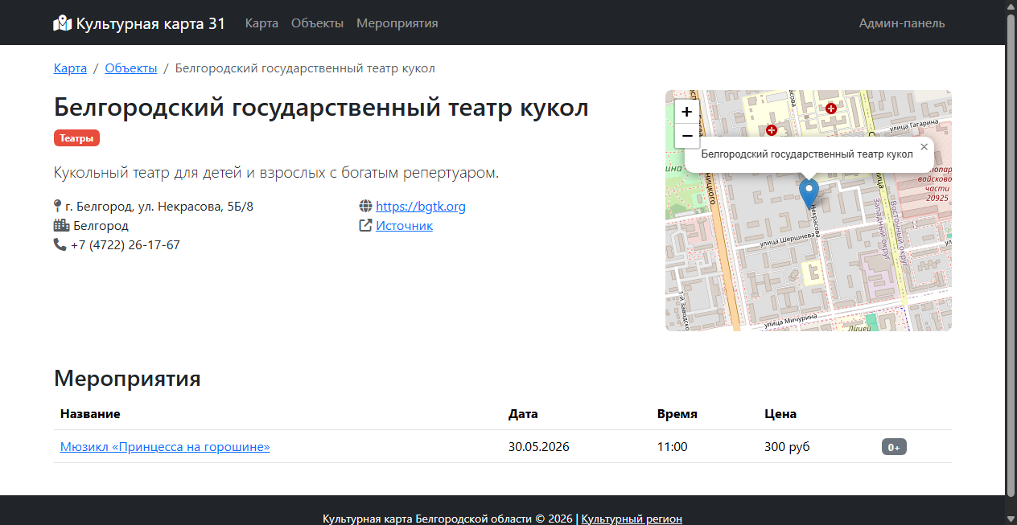
Рисунок А.3 — Детальная страница объекта

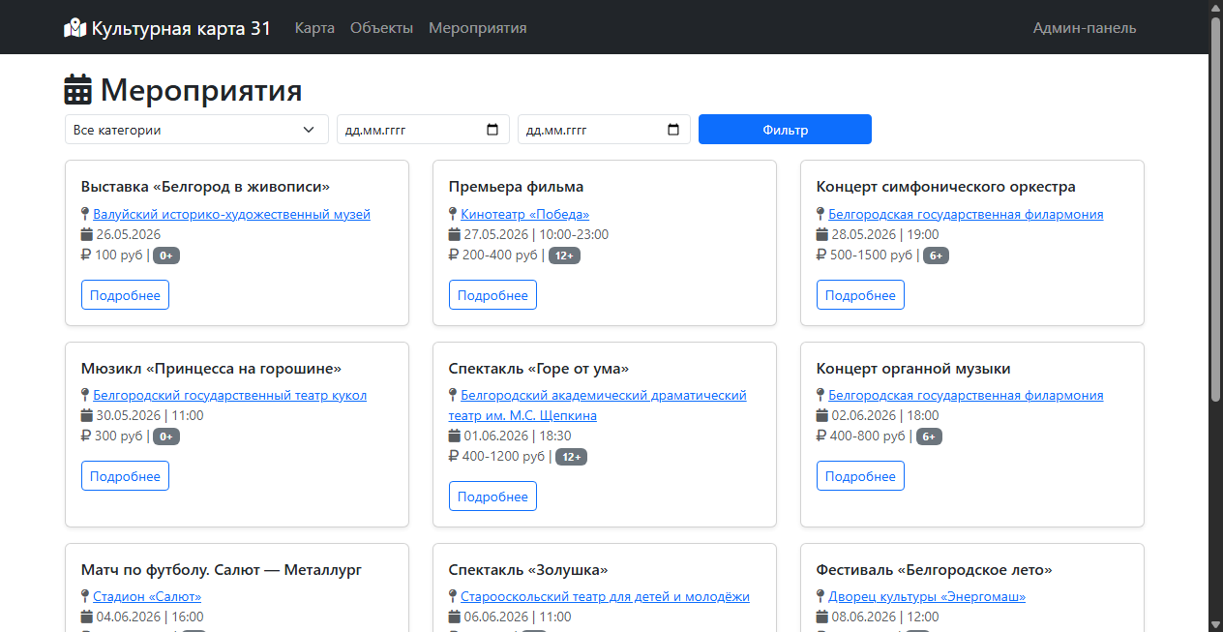
Рисунок А.4 — Страница афиши мероприятий

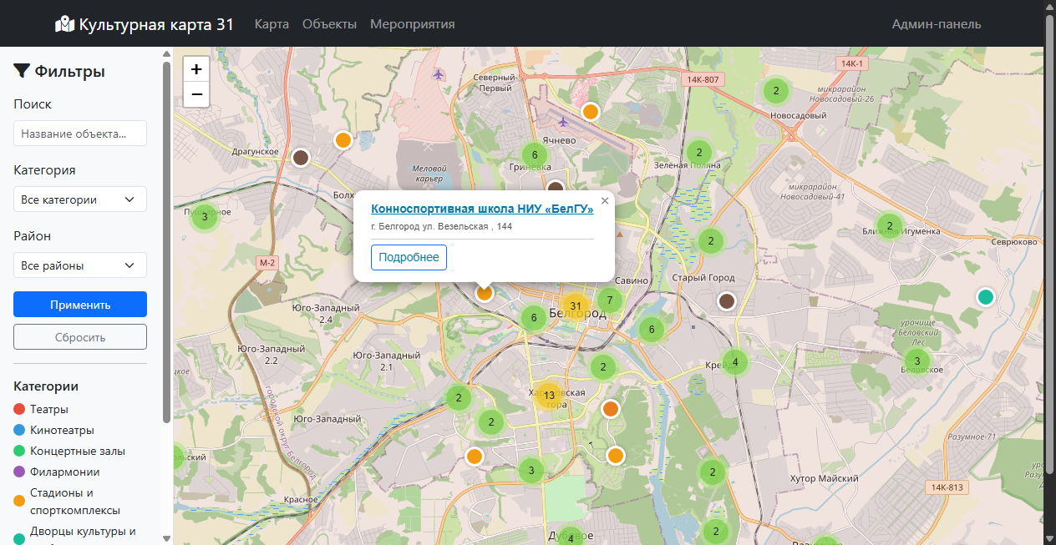
Рисунок А.5 — Popup маркера на карте

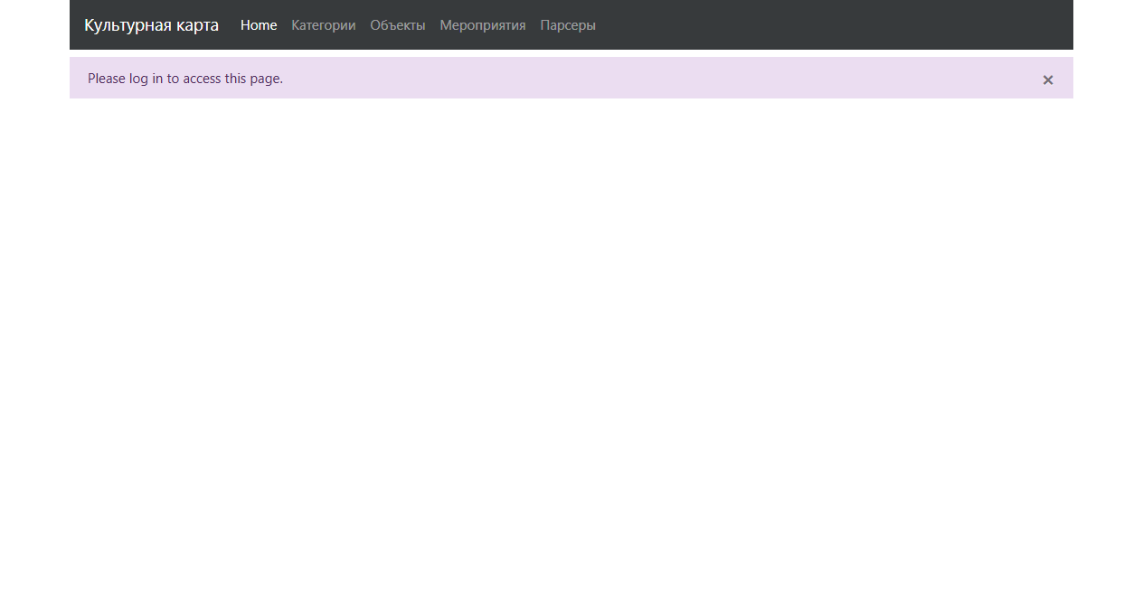
Рисунок А.6 — Административная панель

ПРИЛОЖЕНИЕ Б
Листинги основных модулей программы
Б.1 Файл wsgi.py — точка входа приложения
Файл wsgi.py:
import os
from datetime import datetime, timedelta
from project import create_app, db
from project.models.admin import AdminUser
from project.models.category import Category
from project.models.venue import Venue
from project.models.event import Event

app = create_app()

with app.app_context():
os.makedirs(os.path.join(app.root_path, '..', 'data'), exist_ok=True)
db.create_all()
# add organizer_url column if missing (existing DB migration)
try:
db.session.execute('ALTER TABLE events ADD COLUMN organizer_url VARCHAR(500)')
db.session.commit()
except Exception:
db.session.rollback()
if not AdminUser.query.first():
admin = AdminUser(username="admin")
admin.set_password("admin123")
db.session.add(admin)
if not Category.query.first():
categories = [
Category(name="Театры", icon="fas fa-theater-masks", color="#e74c3c", sort_order=1),
Category(name="Кинотеатры", icon="fas fa-film", color="#3498db", sort_order=2),
Category(name="Концертные залы", icon="fas fa-music", color="#2ecc71", sort_order=3),
Category(name="Филармонии", icon="fas fa-violin", color="#9b59b6", sort_order=4),
Category(name="Стадионы и спорткомплексы", icon="fas fa-futbol", color="#f39c12", sort_order=5),
Category(name="Дворцы культуры и клубы", icon="fas fa-landmark", color="#1abc9c", sort_order=6),
Category(name="Музеи и выставки", icon="fas fa-palette", color="#e67e22", sort_order=7),
Category(name="Фестивали и городские мероприятия", icon="fas fa-star", color="#e91e63", sort_order=8),
Category(name="Библиотеки", icon="fas fa-book", color="#795548", sort_order=9),
Category(name="Парки и зоны отдыха", icon="fas fa-tree", color="#4caf50", sort_order=10),
]
db.session.add_all(categories)
if not Venue.query.first():
import json
seed_path = os.path.join(app.root_path, '..', 'data', 'seed_venues.json')
with open(seed_path, 'r', encoding='utf-8') as f:
venues_data = json.load(f)
for vd in venues_data:
venue = Venue(**vd)
db.session.add(venue)
db.session.flush()
if not Event.query.first():
events_data = [
{"title": "Спектакль «Горе от ума»", "description": "Бессмертная комедия А.С. Грибоедова на сцене драмтеатра.", "date_start": datetime.now() + timedelta(days=7), "time": "18:30", "price": "400-1200 руб", "age_rating": "12+", "venue_name": "Белгородский академический драматический театр им. М.С. Щепкина", "category_id": 1, "source_url": "https://afishka31.ru/afisha/drama/", "organizer_url": "https://beldramtheatre.ru/"},
{"title": "Концерт симфонического оркестра", "description": "В программе: Чайковский, Рахманинов, Прокофьев.", "date_start": datetime.now() + timedelta(days=3), "time": "19:00", "price": "500-1500 руб", "age_rating": "6+", "venue_name": "Белгородская государственная филармония", "category_id": 4, "source_url": "https://afishka31.ru/afisha/concerts/", "organizer_url": "https://belfilarm.ru/"},
{"title": "Мюзикл «Принцесса на горошине»", "description": "Кукольный спектакль для всей семьи.", "date_start": datetime.now() + timedelta(days=5), "time": "11:00", "price": "300 руб", "age_rating": "0+", "venue_name": "Белгородский государственный театр кукол", "category_id": 1, "source_url": "https://afishka31.ru/afisha/circus/", "organizer_url": "https://bgtk.org/"},
{"title": "Фестиваль «Белгородское лето»", "description": "Городской фестиваль с концертной программой и мастер-классами.", "date_start": datetime.now() + timedelta(days=14), "date_end": datetime.now() + timedelta(days=16), "time": "12:00", "price": "Бесплатно", "age_rating": "0+", "venue_name": "Дворец культуры «Энергомаш»", "category_id": 8, "source_url": "https://afishka31.ru/afisha/fest/", "organizer_url": ""},
{"title": "Матч по футболу. Салют — Металлург", "description": "Футбольный матч в рамках первенства России.", "date_start": datetime.now() + timedelta(days=10), "time": "16:00", "price": "100-300 руб", "age_rating": "6+", "venue_name": "Стадион «Салют»", "category_id": 5, "source_url": "https://afishka31.ru/afisha/sport/", "organizer_url": ""},
{"title": "Премьера фильма", "description": "Премьера нового российского фильма.", "date_start": datetime.now() + timedelta(days=2), "time": "10:00-23:00", "price": "200-400 руб", "age_rating": "12+", "venue_name": "Кинотеатр «Победа»", "category_id": 2, "source_url": "https://afishka31.ru/afisha/cinema/", "organizer_url": ""},
{"title": "Концерт группы «Radio Tapok»", "description": "Рок-концерт на Белгород Арене.", "date_start": datetime.now() + timedelta(days=20), "time": "20:00", "price": "800-2000 руб", "age_rating": "16+", "venue_name": "«Белгород Арена»", "category_id": 5, "source_url": "https://afishka31.ru/afisha/concerts/", "organizer_url": ""},
{"title": "Выставка «Белгород в живописи»", "description": "Выставка работ белгородских художников.", "date_start": datetime.now() + timedelta(days=1), "date_end": datetime.now() + timedelta(days=30), "price": "100 руб", "age_rating": "0+", "venue_name": "Валуйский историко-художественный музей", "category_id": 7, "source_url": "https://afishka31.ru/afisha/exhibitions/", "organizer_url": ""},
{"title": "Концерт органной музыки", "description": "Вечер органной музыки в Органном зале филармонии.", "date_start": datetime.now() + timedelta(days=8), "time": "18:00", "price": "400-800 руб", "age_rating": "6+", "venue_name": "Белгородская государственная филармония", "category_id": 4, "source_url": "https://afishka31.ru/afisha/concerts/", "organizer_url": "https://belfilarm.ru/"},
{"title": "Спектакль «Золушка»", "description": "Детский спектакль в Старооскольском театре.", "date_start": datetime.now() + timedelta(days=12), "time": "11:00", "price": "250 руб", "age_rating": "0+", "venue_name": "Старооскольский театр для детей и молодёжи", "category_id": 1, "source_url": "https://afishka31.ru/afisha/drama/", "organizer_url": ""},
]
venue_map = {v.name: v for v in Venue.query.all()}
for ed in events_data:
venue = venue_map.get(ed["venue_name"])
if venue:
event = Event(title=ed["title"], description=ed.get("description", ""), date_start=ed["date_start"], date_end=ed.get("date_end"), time=ed.get("time"), price=ed.get("price"), age_rating=ed.get("age_rating"), venue_id=venue.id, category_id=ed["category_id"], source_url=ed.get("source_url", ""), organizer_url=ed.get("organizer_url", ""))
db.session.add(event)
db.session.commit()

if __name__ == "__main__":
app.run()

Б.2 Файл project/routes/api.py — маршруты JSON API
Файл api.py:
from flask import Blueprint, jsonify, request
from project.models.venue import Venue
from project.models.event import Event
from project.models.category import Category
from datetime import datetime
from project import db

api_bp = Blueprint("api", __name__)

@api_bp.route("/map-data")
def map_data():
category_ids = request.args.getlist("category_id", type=int)
districts = request.args.getlist("district")
search = request.args.get("search")

venue_query = Venue.query

if category_ids:
venue_query = venue_query.filter(Venue.category_id.in_(category_ids))
if districts:
venue_query = venue_query.filter(Venue.district.in_(districts))
if search:
venue_query = venue_query.filter(Venue.name.ilike(f"%{search}%"))

venues = venue_query.all()
venue_ids = [v.id for v in venues]

now = datetime.now()
upcoming_events = (
Event.query
.filter(Event.venue_id.in_(venue_ids), Event.date_start >= now)
.order_by(Event.venue_id, Event.date_start)
.all()
)

events_by_venue = {}
for e in upcoming_events:
events_by_venue.setdefault(e.venue_id, []).append(e.to_dict())

result = []
for venue in venues:
venue_dict = venue.to_dict()
venue_dict["upcoming_events"] = events_by_venue.get(venue.id, [])[:5]
result.append(venue_dict)

return jsonify(result)

@api_bp.route("/categories")
def categories():
cats = Category.query.order_by(Category.sort_order).all()
return jsonify([{"id": c.id, "name": c.name, "color": c.color, "icon": c.icon} for c in cats])

@api_bp.route("/districts")
def districts():
result = (
db.session.query(Venue.district)
.filter(Venue.district.isnot(None))
.distinct()
.order_by(Venue.district)
.all()
)
return jsonify([d[0] for d in result if d[0]])

Б.3 Файл project/models/venue.py — модель Venue
Файл venue.py:
from project import db

class Venue(db.Model):
__tablename__ = "venues"

id = db.Column(db.Integer, primary_key=True)
name = db.Column(db.String(200), nullable=False)
address = db.Column(db.String(300))
latitude = db.Column(db.Float, nullable=False)
longitude = db.Column(db.Float, nullable=False)
phone = db.Column(db.String(50))
website = db.Column(db.String(300))
description = db.Column(db.Text)
image_url = db.Column(db.String(500))
district = db.Column(db.String(100))
category_id = db.Column(db.Integer, db.ForeignKey("categories.id"), nullable=False)
source_url = db.Column(db.String(500))

category = db.relationship("Category", back_populates="venues", lazy="joined")
events = db.relationship("Event", back_populates="venue", lazy="dynamic", cascade="all, delete-orphan")

def __repr__(self):
return self.name

def to_dict(self):
return {
"id": self.id,
"name": self.name,
"address": self.address,
"latitude": self.latitude,
"longitude": self.longitude,
"phone": self.phone,
"website": self.website,
"description": self.description,
"image_url": self.image_url,
"district": self.district,
"category_id": self.category_id,
"category_name": self.category.name if self.category else "",
"category_color": self.category.color if self.category else "#3388ff",
"source_url": self.source_url,
"events_count": self.events.count(),
}

Б.4 Файл project/templates/index.html — JavaScript-часть главной страницы
Файл index.html:
{% extends "base.html" %}
{% block title %}Культурная карта Белгородской области{% endblock %}
{% block content %}
<div class="container-fluid p-0">
<div class="row g-0">
<div class="col-md-3 col-lg-2 bg-light p-3 border-end" id="sidebar">
<h5 class="mb-3"><i class="fas fa-filter"></i> Фильтры</h5>

<div class="mb-3">
<label class="form-label">Поиск</label>
<input type="text" id="search-input" class="form-control form-control-sm" placeholder="Название объекта...">
</div>

<div class="mb-3">
<label class="form-label">Категории</label>
<div id="category-filters" class="filter-checkboxes">
{% for cat in categories %}
<div class="form-check">
<input class="form-check-input category-filter" type="checkbox" value="{{ cat.id }}" id="cat-{{ cat.id }}">
<label class="form-check-label" for="cat-{{ cat.id }}">
<span class="legend-marker" style="display:inline-block;width:10px;height:10px;border-radius:50%;background:{{ cat.color }};vertical-align:middle"></span>
{{ cat.name }}
</label>
</div>
{% endfor %}
</div>
</div>

<div class="mb-3">
<label class="form-label">Районы</label>
<div id="district-filters" class="filter-checkboxes" style="max-height:200px;overflow-y:auto">
{% for d in districts %}
<div class="form-check">
<input class="form-check-input district-filter" type="checkbox" value="{{ d }}" id="dist-{{ loop.index }}">
<label class="form-check-label" for="dist-{{ loop.index }}">{{ d }}</label>
</div>
{% endfor %}
</div>
</div>

<button id="apply-filters" class="btn btn-primary btn-sm w-100 mb-2">Применить</button>
<button id="reset-filters" class="btn btn-outline-secondary btn-sm w-100">Сбросить</button>

<hr>
<h6 class="mb-2">Категории</h6>
<div id="legend">
{% for cat in categories %}
<div class="d-flex align-items-center mb-1">
<span class="legend-marker" style="background:{{ cat.color }}"></span>
<small>{{ cat.name }}</small>
</div>
{% endfor %}
</div>
</div>

<div class="col-md-9 col-lg-10" id="map-container">
<div id="map"></div>
</div>
</div>
</div>
{% endblock %}

{% block head %}
<link rel="stylesheet" href="https://unpkg.com/leaflet@1.9.4/dist/leaflet.css">
<link rel="stylesheet" href="https://unpkg.com/leaflet.markercluster@1.5.3/dist/MarkerCluster.css">
<link rel="stylesheet" href="https://unpkg.com/leaflet.markercluster@1.5.3/dist/MarkerCluster.Default.css">
{% endblock %}

{% block scripts %}
<script src="https://unpkg.com/leaflet@1.9.4/dist/leaflet.js"></script>
<script src="https://unpkg.com/leaflet.markercluster@1.5.3/dist/leaflet.markercluster.js"></script>

<script>
const CATEGORIES = {{ categories|tojson }};
const DISTRICTS = {{ districts|tojson }};

const map = L.map('map', { attributionControl: false }).setView([50.6, 36.6], 9);

L.tileLayer('https://{s}.tile.openstreetmap.org/{z}/{x}/{y}.png', {
attribution: '',
maxZoom: 18,
}).addTo(map);

const markers = L.markerClusterGroup({
chunkedLoading: true,
maxClusterRadius: 50,
spiderfyOnMaxZoom: true,
showCoverageOnHover: false,
});
map.addLayer(markers);

const categoryColors = {};
CATEGORIES.forEach(c => { categoryColors[c.id] = c.color; });

function getColor(categoryId) {
return categoryColors[categoryId] || '#3388ff';
}

function loadMapData() {
const params = new URLSearchParams();
document.querySelectorAll('.category-filter:checked').forEach(cb => params.append('category_id', cb.value));
document.querySelectorAll('.district-filter:checked').forEach(cb => params.append('district', cb.value));
const searchVal = document.getElementById('search-input').value;
if (searchVal) params.set('search', searchVal);

markers.clearLayers();

fetch('/api/map-data?' + params.toString())
.then(r => r.json())
.then(data => {
data.forEach(venue => {
const color = getColor(venue.category_id);
const icon = L.divIcon({
html: `<div style="background:${color};width:24px;height:24px;border-radius:50%;border:3px solid #fff;box-shadow:0 0 4px rgba(0,0,0,.3)"></div>`,
iconSize: [24, 24],
iconAnchor: [12, 12],
className: '',
});

let popupHtml = `<div style="min-width:200px">
<h6 style="margin-bottom:4px"><a href="/venues/${venue.id}">${venue.name}</a></h6>
<small class="text-muted">${venue.address || ''}</small>`;

if (venue.upcoming_events && venue.upcoming_events.length > 0) {
popupHtml += `<hr style="margin:6px 0"><strong>Ближайшие:</strong><ul style="margin:4px 0;padding-left:16px">`;
venue.upcoming_events.slice(0, 3).forEach(e => {
const d = new Date(e.date_start);
const dateStr = d.toLocaleDateString('ru-RU', {day:'numeric',month:'long'});
popupHtml += `<li><a href="/events/${e.id}" style="text-decoration:none">${e.title}</a> <small class="text-muted">${dateStr}</small>`;
if (e.source_url) popupHtml += ` <a href="${e.source_url}" target="_blank" title="Билеты"><i class="fas fa-ticket-alt" style="color:#198754;font-size:12px"></i></a>`;
if (e.organizer_url) popupHtml += ` <a href="${e.organizer_url}" target="_blank" title="Сайт организатора"><i class="fas fa-external-link-alt" style="color:#0dcaf0;font-size:12px"></i></a>`;
popupHtml += `</li>`;
});
popupHtml += `</ul>`;
}
popupHtml += `<hr style="margin:6px 0"><a href="/venues/${venue.id}" class="btn btn-sm btn-outline-primary">Подробнее</a>`;
popupHtml += `</div>`;

const marker = L.marker([venue.latitude, venue.longitude], { icon });
marker.bindPopup(popupHtml);
markers.addLayer(marker);
});
});
}

document.getElementById('apply-filters').addEventListener('click', loadMapData);
document.getElementById('reset-filters').addEventListener('click', () => {
document.querySelectorAll('.category-filter, .district-filter').forEach(cb => cb.checked = false);
document.getElementById('search-input').value = '';
loadMapData();
});
document.getElementById('search-input').addEventListener('keyup', (e) => {
if (e.key === 'Enter') loadMapData();
});

loadMapData();

fetch('/static/belgorod_boundary.json')
.then(r => r.json())
.then(geo => {
L.geoJSON(geo, {
style: {
color: '#e74c3c',
weight: 3,
opacity: 0.9,
fillColor: '#e74c3c',
fillOpacity: 0.06,
},
}).addTo(map);
});
</script>
{% endblock %}

Б.5 Файл scripts/import_cultreg.py — скрипт импорта из API cultreg.ru
Файл import_cultreg.py:
"""Import all venues from cultreg.ru API into the database."""
import json, time, urllib.request, sys, os
sys.path.insert(0, os.path.join(os.path.dirname(__file__), '..'))
from project import create_app, db
from project.models.venue import Venue
from project.models.category import Category

API_BASE = "https://bel.cultreg.ru/api/1.0/places"
LIMIT = 100

# Map cultreg category sysName → our category_id
CATEGORY_MAP = {
"teatry": 1,
"kinoteatry": 2,
"koncertnye-ploshchadki": 3,
"muzei": 7,
"dvorcy-kultury-i-kluby": 6,
"sport": 5,
"biblioteki": 9,
"parki": 10,
"zooparki": 10,
"zapovedniki": 10,
"katki": 5,
"bazy-otdykha": 10,
}

# District mapping from city names
DISTRICT_MAP = {
"Алексеевка": "Алексеевский",
"Белгород": "Белгород",
"Борисовка": "Борисовский",
"Валуйки": "Валуйский",
"Вейделевка": "Вейделевский",
"Волоконовка": "Волоконовский",
"Грайворон": "Грайворонский",
"Губкин": "Губкинский",
"Ивня": "Ивнянский",
"Короча": "Корочанский",
"Красное": "Красненский",
"Бирюч": "Красногвардейский",
"Красная Яруга": "Краснояружский",
"Новый Оскол": "Новооскольский",
"Прохоровка": "Прохоровский",
"Ракитное": "Ракитянский",
"Ровеньки": "Ровеньский",
"Старый Оскол": "Старооскольский",
"Чернянка": "Чернянский",
"Шебекино": "Шебекинский",
"Строитель": "Яковлевский",
}

def fmt_addr(addr):
"""Format address from API object."""
parts = []
city = addr.get("city", {}).get("name", "")
street = addr.get("street", {}).get("name", "")
stype = addr.get("street", {}).get("type", "")
house = addr.get("house", {}).get("name", "")
comment = addr.get("comment", "")
if city:
parts.append(f"г. {city}")
if street and stype:
type_map = {"ул": "ул.", "пр-кт": "просп.", "б-р": "бул.", "пер": "пер.", "пл": "пл."}
parts.append(f"{type_map.get(stype, stype+'')} {street}")
elif street:
parts.append(f"ул. {street}")
if house:
parts.append(f", {house}")
if comment:
parts.append(f" ({comment})")
return " ".join(parts)

def get_district(city_name):
"""Map city name to district."""
for key, value in DISTRICT_MAP.items():
if key.lower() in city_name.lower():
return value
return city_name

def fetch_all():
app = create_app()
with app.app_context():
# Build category map from database
cats = Category.query.all()
our_cats = {c.id: c.name for c in cats}
print(f"Found {Category.query.count()} categories in DB")
for c in cats:
print(f" {c.id}: {c.name}")

existing_names = {v.name for v in Venue.query.all()}
print(f"Existing venues: {len(existing_names)}")

offset = 0
total_api = None
added = 0
skipped_dup = 0
skipped_cat = 0
errors = 0

while True:
url = f"{API_BASE}?offset={offset}&limit={LIMIT}"
req = urllib.request.Request(url, headers={"User-Agent": "BelgorodMap/3.0"})
try:
with urllib.request.urlopen(req, timeout=30) as resp:
data = json.loads(resp.read().decode())
except Exception as e:
print(f"Error at offset {offset}: {e}")
errors += 1
if errors > 3:
break
time.sleep(5)
continue

places = data.get("places", [])
total_api = data.get("total", 0)
if not places:
break

for p in places:
name = p.get("name", "").strip()
if not name or name in existing_names:
skipped_dup += 1
continue

cat = p.get("category") or {}
cat_sysname = cat.get("sysName", "")
our_cat_id = CATEGORY_MAP.get(cat_sysname)
if our_cat_id is None:
skipped_cat += 1
continue

addr_obj = p.get("address", {})
address = fmt_addr(addr_obj)
city_name = addr_obj.get("city", {}).get("name", "")
district = get_district(city_name)

map_pos = p.get("mapPosition", {})
coords = map_pos.get("coordinates", [])
if len(coords) >= 2:
lat, lon = coords[0], coords[1]
else:
lat, lon = 0, 0

phone = ""
contacts = p.get("contacts", [])
for c in contacts:
if c.get("type") == "phone":
phone = "+7 " + c.get("phone", "")
break

website = ""
for c in contacts:
if c.get("type") == "website":
website = c.get("website", "")
break

venue = Venue(
name=name,
address=address,
latitude=lat,
longitude=lon,
phone=phone,
website=website,
description=p.get("description", ""),
district=district,
category_id=our_cat_id,
source_url=f"https://bel.cultreg.ru/places/{p['_id']}",
image_url="",
)
db.session.add(venue)
existing_names.add(name)
added += 1

db.session.commit()
offset += LIMIT
errors = 0
print(f" Fetched {offset}/{total_api}, added so far: {added}")

if offset >= total_api:
break
time.sleep(0.3)

db.session.commit()
final_count = Venue.query.count()
print(f"\nDone! Total venues in DB: {final_count}")
print(f" Added: {added}")
print(f" Skipped (dup name): {skipped_dup}")
print(f" Skipped (category): {skipped_cat}")

if __name__ == "__main__":
fetch_all()

